OSAKA SHIZUOKA KYOTO
SHIRAKAWAGO AUTUMN 6D4N
ทัวร์ เรียล เรียล…โอซาก้า Tricolor

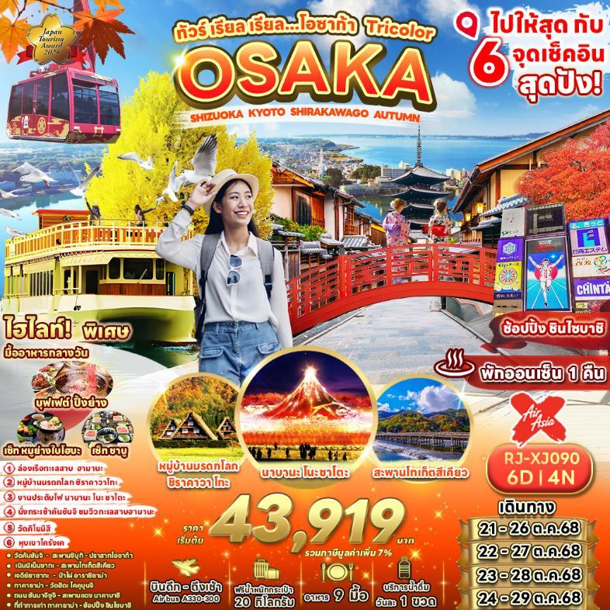

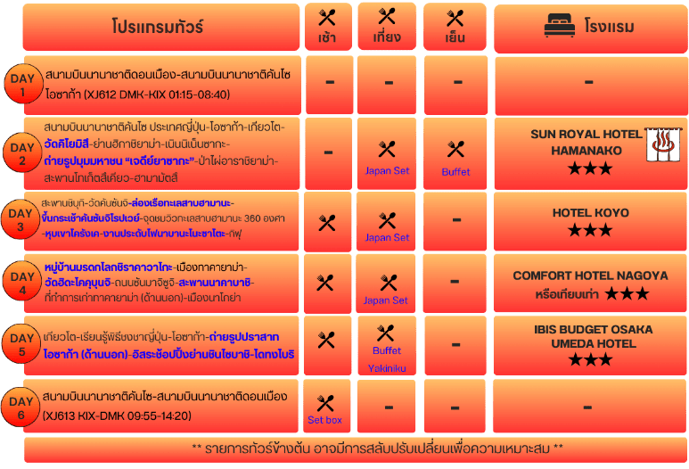




อัตราค่าบริการ
กำหนดการเดินทาง | Ticket PNR | ราคา
กำหนดการเดินทาง | Ticket PNR | ผู้ใหญ่ | เด็กอายุต่ำกว่า 2 ปี | พักเดี่ยว
21-26 ตุลาคม 2568 | JBD8HT | 43,919 | 8,900.- | 10,900.-
22-27 ตุลาคม2568 | ZYGRWM | 43,919 | 8,900.- | 10,900.-
23-28 ตุลาคม 2568 | P7I1WF | 43,919 | 8,900.- | 10,900.-
24-29 ตุลาคม 2568 | YFBSTN | 45,919 | 8,900.- | 10,900.-


สนามบินนานาชาติดอนเมือง (กรุงเทพฯ)

21.00 น. คณะพร้อมกัน ณ อาคารผู้โดยสารขาออกระหว่างประเทศ ชั้น 3 ประตู 1
สนามบินนานาชาติดอนเมือง เคาน์เตอร์สายการบิน THAI AIR ASIA X (XJ)
พบเจ้าหน้าที่ของบริษัทฯ คอยให้การต้อนรับและอำนวยความสะดวก

สนามบินนานาชาติคันไซ ประเทศญี่ปุ่น-โอซาก้า-เกียวโต-วัดคิโยมิสึ-ย่านฮิกาชิยาม่า-เนินนิเน็นซากะ- ถ่ายรูปมุมมหาชน “เจดีย์ยาซากะ”-ป่าไผ่อาราชิยาม่า- สะพานโทเก็ตสึเคียว-ฮามามัตสึ

01.15 น. ออกเดินทางสู่ เมืองโอซาก้า ประเทศญี่ปุ่น โดยสายการบิน THAI AIR ASIA X (XJ)
เที่ยวบินที่ XJ612
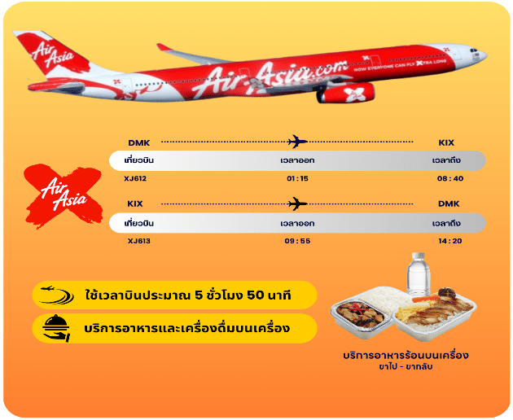

08.40 น. คณะเดินทางถึง สนามบินนานาชาติคันไซ ประเทศญี่ปุ่น
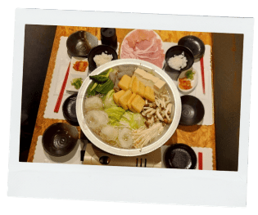
(เวลาที่ประเทศญี่ปุ่นเร็วกว่าประเทศไทย 2 ชม. ควรปรับนาฬิกาของท่านเพื่อความสะดวก ในการนัดหมาย) หลังผ่านพิธีตรวจคนเข้าเมืองเรียบร้อยแล้ว นำท่านเดินทางสู่ เมืองเกียวโต (Kyoto) เมืองซึ่งเคยเป็นเมืองหลวงของประเทศญี่ปุ่นในอดีตร่วมกว่า 1,100 ปี จึงทำให้เมืองเกียวโตแห่งนี้มีสถานที่สำคัญหลากหลายแห่ง ซึ่งเต็มไปด้วยประวัติศาสตร์และวัฒนธรรมดั้งเดิมของญี่ปุ่นมากมาย




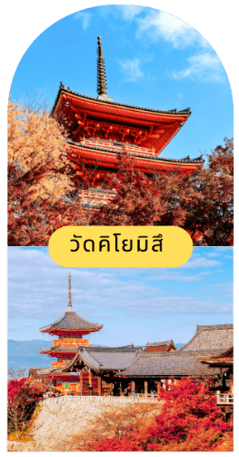


จากนั้นนำท่านสู่ วัดคิโยมิสึ (Kiyomizu Temple) หรือที่รู้จักกันในชื่อว่า วัดน้ำใส เป็นวัดเก่าแก่คู่เมืองเกียวโต ที่มีชื่อเสียงเป็นอย่างมากในเรื่องของสถาปัตยกรรมและทิวทัศน์ที่งดงาม โดยเฉพาะในฤดูใบไม้ผลิ และใบไม้เปลี่ยนสี ทัศนียภาพอันงดงามของวัดโบราณที่ตั้งอยู่บนเนินเขา ทำให้วัดแห่งนี้ได้รับการขึ้นทะเบียนเป็นมรดกโลก รวมถึงสายน้ำบริสุทธิ์ 3 สายที่ไหลมาจาก น้ำตกโอโตวะ (Otowa Waterfall) เชื่อว่าเป็นสายน้ำที่มีความใสสะอาดบริสุทธิ์ และสามารถขจัดปัดเป่าสิ่งไม่ดีออกไป ชาวญี่ปุ่นจึงนิยมมาดื่มน้ำแต่ละสายเพื่อความเป็นสิริมงคล
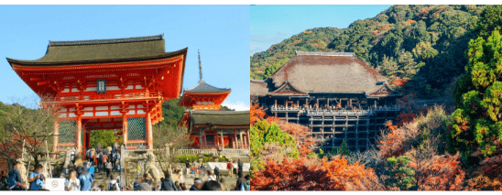



นำท่านสู่ ย่านฮิกาชิยาม่า (Higashiyama) เป็นแหล่งท่องเที่ยวย่านเมืองเก่า ซึ่งเต็มไปด้วยบ้านเรือนที่ได้รับการอนุรักษ์ไว้และเปิดเป็นร้านค้า คาเฟ่และร้านอาหารรองรับผู้มาเยี่ยมชม นำท่านชม เนินนิเน็นซากะ (Ninenzaka) ซึ่งเป็นบันได ที่ปูด้วยแผ่นหิน ตั้งอยู่ท่ามกลางบ้านไม้สไตล์ญี่ปุ่นและอีกสถานที่หนึ่งของย่านนี้ คือ เจดีย์ยาซากะ (Yasaka Pagoda) ซึ่งเป็นเจดีย์ห้าชั้นมีความสูง 46 เมตร โดยเป็นอาคารที่ยังคงเหลืออยู่ของวัดโฮคันจิ (Hokanji Temple) สถาปัยกรรมโบราณดั้งเดิมของญี่ปุ่นที่แลดูมีมนตร์ขลังดึงดูดใจ และนอกจากนี้ยังมีร้านขายของที่ระลึกให้ท่านได้เลือกซื้ออีกมากมาย
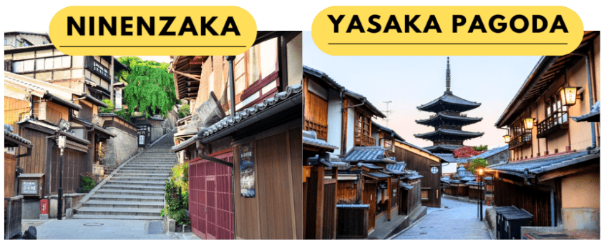

นำท่านเดินทางสู่ไฮไลท์อีกแห่งของการท่องเที่ยว อาราชิยาม่า (Arashiyama) เนินเขาที่เต็มไปด้วยหมู่แมกไม้ เมื่อยามฤดูใบไม้ร่วงมาเยือนจะถูกปกคลุมด้วยใบเมเปิ้ลสีแดงสด นำท่านชม ป่าไผ่อาราชิยาม่า (Arashiyama Bamboo Groves) เป็นป่าไผ่ที่ใหญ่ที่สุดในญี่ปุ่น ทั้งสวยและโด่งดังที่สุดในประเทศญี่ปุ่นอีกด้วย โดยตลอดสองข้างทางนั้นจะมีต้นไผ่สีเขียวขจีสูงเสียดฟ้ายาวกว่า 10 เมตร เรียงรายอยู่เป็นระยะทางประมาณ 500 เมตร วิวทิวทัศน์อันสวยงามท่ามกลางธรรมชาติ ทั้งยังมีกิจกรรมที่เป็นไฮไลท์สำหรับผู้ที่มาเยี่ยมชมป่าไผ่เเห่งนี้ได้ทำอีกมากมาย นอกจากการเดินชมป่าไผ่เเล้วที่นี่ยังมีศาลเจ้าโนโนะมิยะ (Nonomiya Jinja) ซึ่งอยู่ตรงกึ่งกลางของเส้นทางที่โด่งดังในเรื่องของการ ขอคู่ครองอีกด้วย

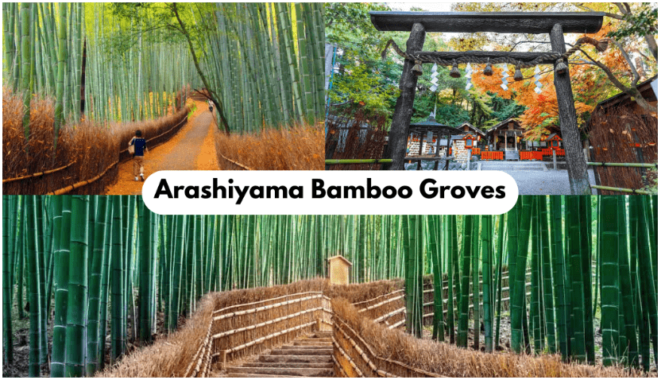

จากนั้นนำท่านสู่ สะพานโทเก็ตสึเคียว (Togetsukyo Bridge) คือ สะพานยาว 155 เมตรที่สร้างตัดข้ามแม่น้ำคะสึระ ที่ไหลเอื่อยๆ นับเป็นจุดชื่นชมทิวทัศน์อันสวยงาม ซึ่งตั้งอยู่ในแถบพื้นที่หุบเขาทางทิศตะวันตกของเกียวโต สะพานแห่งนี้คือสัญลักษณ์ที่แสดงความงามที่เป็นแก่นสำคัญของขนบธรรมเนียมทางศิลปะของญี่ปุ่น หลังจากนั้นนำท่านเดินทางต่อสู่ เมืองฮามามัตสึ (Hamamatsu) เป็นเมืองที่มีขนาดใหญ่ตั้งอยู่ในจังหวัดชิซูโอกะ เป็นเมืองแห่งดนตรี และประวัติศาสตร์ อีกทั้งยังเป็นเมืองที่สามารถมาพักผ่อนแบบสบายๆ ริมทะเลสาบฮามานะ (Hamana Lake) ที่ใหญ่เป็นอันดับ 10 ของญี่ปุ่น
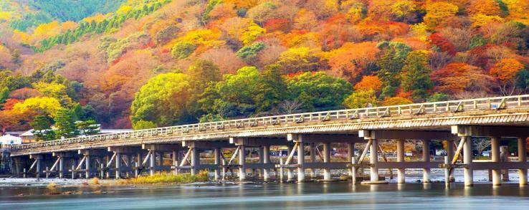



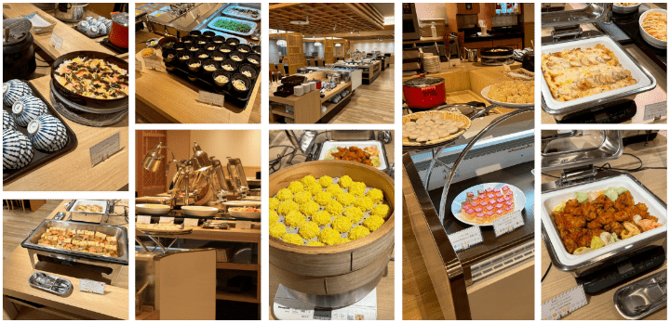




ให้ท่านได้ผ่อนคลายกับการแช่น้ำแร่ออนเซ็นธรรมชาติ เชื่อว่าถ้าได้แช่น้ำแร่แล้ว
จะทำให้ผิวพรรณสวยงาม และช่วยให้ระบบหมุนเวียนโลหิตดีขึ้น
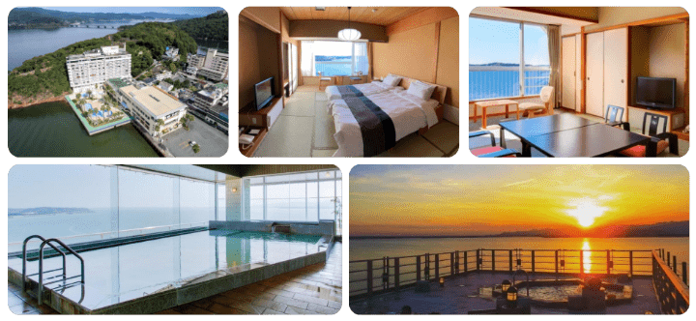


สะพานชิบุกิ-วัดคันซันจิ-ล่องเรือทะเลสาบฮามานะ-ขึ้นกระเช้าคันซันจิโรปเวย์- จุดชมวิวทะเลสาบฮามานะ 360 องศา-หุบเขาโครังเค- งานประดับไฟนาบานะโนะซาโตะ-กิฟุ



จากนั้นนำท่านสู่ สะพานชิบุกิ (Shibuki bridge) คือ สะพานเล็กสีแดงที่อยู่ใกล้กับ HAMANAKO ENGINE จากบนสะพานท่านสามารถชมวิวทะเลสาบฮามานะที่งดงามในมุมกว้างได้ สีที่ตัดกันของสะพานสีแดงและทะเลสาบนั้นสวยงาม โดดเด่นจนกลายเป็นจุดถ่ายรูปที่มีคนโพสท์ในโลกโซเชียลอย่างแพร่หลายและสะพานชิบุกิเป็นจุดชมวิวที่มีชื่อเสียงอีกด้วย ท่านจะได้ชมแสงสะท้อนของพระอาทิตย์บนผิวน้ำอย่างใกล้ชิด และติดกันกับสะพานชิบุกิคือชายหาดคันซันจิซันบีช (Kanzanji Sun Beach) ที่กว้างใหญ่
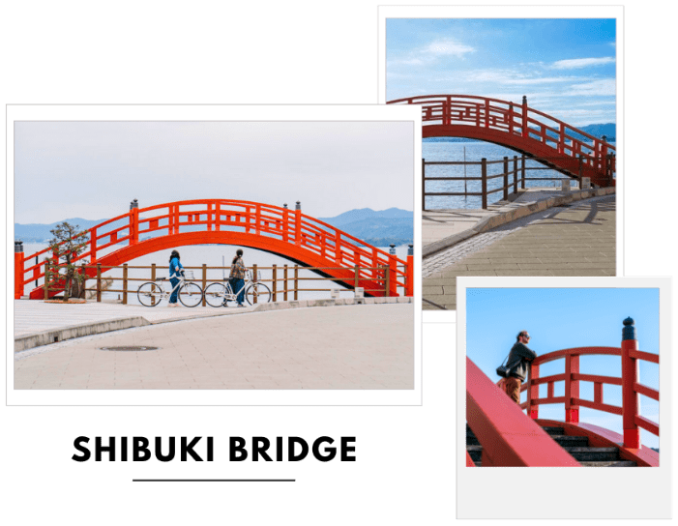

นำท่านสู่ วัดคันซันจิ (Kanzanji Temple) เป็นวัดที่มีชื่อเสียงเรื่องเทพเจ้าแห่งการจับคู่ ซึ่งมีอายุยาวนานกว่า 1,200 ปี ชื่อวัดแห่งนี้เป็นที่มาของชื่อเมืองคันซันจิ วัดคันซันจิตั้งอยู่บนเนินเขาริมทะเลสาบที่นอกจากได้ไหว้ขอพรแล้วยังได้ชมทิวทัศน์แสนสดชื่นกายและใจได้ที่นี่ แน่นอนว่าพลาดไม่ได้กับการแวะขอพรเขียนคำอธิษฐานบนป้ายเอมะให้สมหวังในความรักและหลังจากเขียนความปรารถนาให้นำไปแขวนไว้ที่จุดแขวน เป็นศาลาเล็ก ๆ ที่มีป้ายขอพรความรักแขวนอยู่เต็มไปหมด บนป้ายเอมะมีตัวอักษร “โคโคโระ” ที่แปลว่าหัวใจ กับรูปกุญแจโบราณที่ถูกไข โดยมีความหมายว่า เราจะสามารถปลดล็อคหัวใจของคนนั้นได้นั่นเอง นอกจากนี้ยังมีเครื่องรางเสริมความรักให้ทุกท่านได้ซื้อกลับกันอีกด้วย
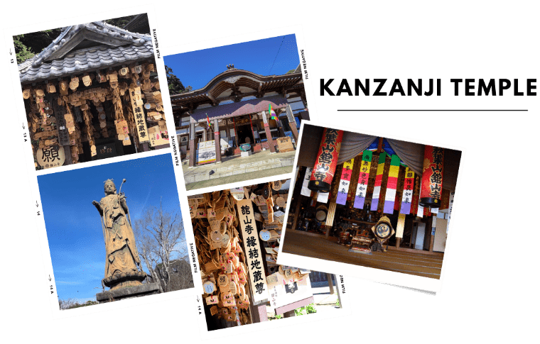

นำท่านเดินทางสู่ ทะเลสาบฮามานะ (Lake Hamana) ทะเลสาบขนาดใหญ่ที่ใหญ่ที่สุดในภาคกลางของประเทศญี่ปุ่น ครอบคลุมเมืองฮามะมัทสึ (Hamamatsu) และเมืองโคะไซ (Kosai) ของจังหวัดชิซุโอกะ ในอดีตเป็นทะเลสาบน้ำจืด ต่อมาในปี 1498 เกิดแผ่นดินไหวทำให้ทะเลสาบแห่งนี้กลายเป็นทะเลสาบน้ำกร่อยที่มีความยาวโดยรอบเป็นอันดับ 1 ในประเทศญี่ปุ่น และเป็นทะเลสาบขนาดใหญ่เป็นอันดับ 10 ในญี่ปุ่นอีกด้วย คนทั่วไปนิยมเรียกว่า "ทะเลสาบปลาไหล" เนื่องจากที่นี่เป็นแหล่งเพาะพันธุ์ปลาไหลขึ้นชื่อของญี่ปุ่น นำท่าน ล่องเรือทะเลสาบฮามานะ ให้ท่านเพลิดเพลินกับวิวทิวทัศน์ อันสวยงามรอบๆ ทะเลสาบสีฟ้ากับภูเขาที่งดงาม ท่านสามารถชมภาพนกนางนวลกระพือปีกบินได้ในระยะประชิดและ ให้อาหารนกนางนวลที่บินโฉบไปมาเหนือผิวน้ำของทะเลสาบ

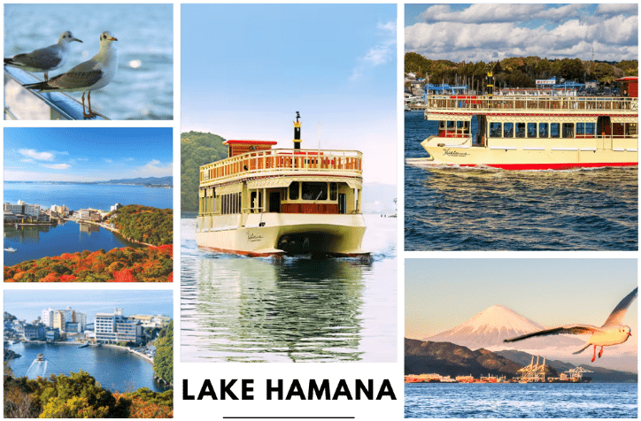

นำท่าน ขึ้นกระเช้าคันซันจิโรปเวย์ (Kanzanji Ropeway) กระเช้าจะค่อยๆ เคลื่อนที่ไปในท้องฟ้าช้าๆ ระหว่างทาง ท่านสามารถมองเห็นทิวทัศน์ของทะเลสาบฮามานะและภูเขาต่างๆ ที่อยู่รอบๆ จากกระจกบานใหญ่ของกระเช้า รวมถึงภาพของเรือสำราญที่กำลังแล่นในทะเลสาบอีกด้วย และเมื่อมาถึงสถานีโอคุซะยามะ (Okusayama) บนยอดเขา โอคุซะ นำท่านไปยัง จุดชมวิวทะเลสาบฮามานะ 360 องศา จากจุดนี้เราจะมองเห็นวิวรอบทะเลสาบฮามานะและ ภูเขารอบๆ ได้ทั้ง 360 องศา ในวันที่ฟ้าเปิดท่านจะสามารถมองเห็นภูเขาไฟฟูจิได้จากจุดนี้ และระหว่างทางมีร้านขายของที่ระลึกให้ท่านเลือกซื้ออีกด้วย หมายเหตุ ในกรณีที่กระเช้าปิดเนื่องจากสภาพอากาศ ลมแรง ฝนตก การประกาศปิดปรับปรุงกระเช้า หรือการประกาศอื่นใดโดยไม่ได้แจ้งให้ทราบล่วงหน้า ทางบริษัทฯขอสงวนสิทธิ์ปรับเปลี่ยนโปรแกรมตามความเหมาะสม
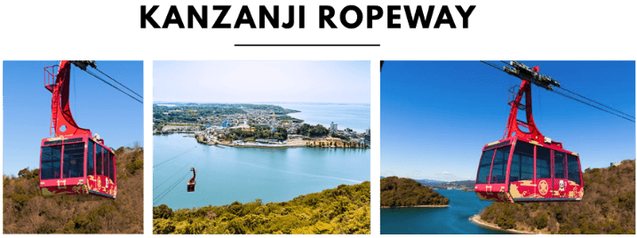



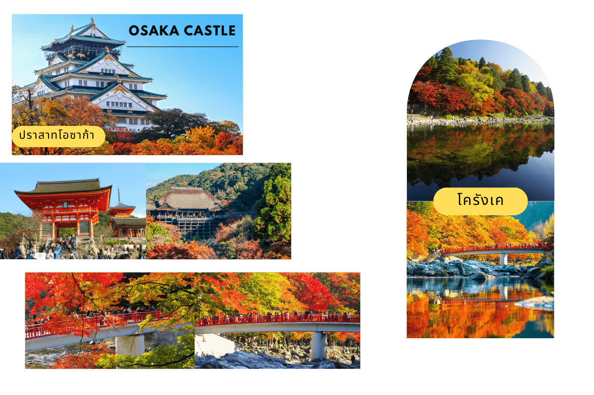
จากนั้นนำท่านเดินทางสู่ จังหวัดไอจิ (Aichi) ภูมิภาคชุบุเต็มไปด้วยต้นเมเปิ้ล ทำให้ทิวทัศน์เต็มไปด้วยใบไม้สีแดง เหลือง ส้ม ถูกปกคลุมอย่างงดงาม


จากนั้นนำท่านสู่ โครังเค (Korankei) เป็นหุบเขาที่เป็นแหล่งท่องเที่ยวที่นี่ ขึ้นชื่อว่าเป็นจุดที่ดีที่สุดแห่งหนึ่งสำหรับชมใบไม้เปลี่ยนสีในฤดูใบไม้ร่วงของภูมิภาคชุบุ รอบๆ เต็มไปด้วยต้นเมเปิ้ล ทิวทัศน์ของใบไม้สีแดงเหลืองจะเกิดขึ้นประมาณปลายเดือนตุลาคม-ปลายเดือนพฤศจิกายนของทุกปี ในทุกๆ ปี ชาวบ้านและนักท่องเที่ยวจากทั่วประเทศจะเดินทางมายังบริเวณนี้ เพื่อเพลิดเพลินไปกับเทศกาลเมเปิ้ลโครังเค

จากนั้นนำทุกท่านชมงานไฟประดับที่ยิ่งใหญ่ที่สุดในญี่ปุ่น งานประดับไฟนาบานะโนะซาโตะ (Nabana No Sato ) ซึ่งจะจัดขึ้นเป็นประจำทุกปี ตั้งแต่ประมาณกลางเดือนตุลาคมยาวไปจนถึงเดือนพฤษภาคมของปีถัดไป จึงเป็นที่นิยมมากๆ ของนักท่องเที่ยวที่เดินทางมาถ่ายรูปสวยๆ พร้อมกับรับลมหนาวและอีกหนึ่งไฮไลท์ที่ห้ามพลาดก็คือ อุโมงค์ไฟ Tunnel of Light ที่มีความยาวถึง 200 เมตร สุดอลังการ ให้ทุกท่านได้เดินถ่ายรูปสวยๆ ท่ามกลางแสงไฟนวลๆ ซึ่งในแต่ละปีจะมีการจัดรูปแบบธีมที่แตกต่างกันออกไปโดยในปี 2024 นั้น มาในธีมภูเขาไฟฟูจิ ซึ่งท่านจะสามารถชมรูปแบบงานไม่ซ้ำกันเลยทีเดียว

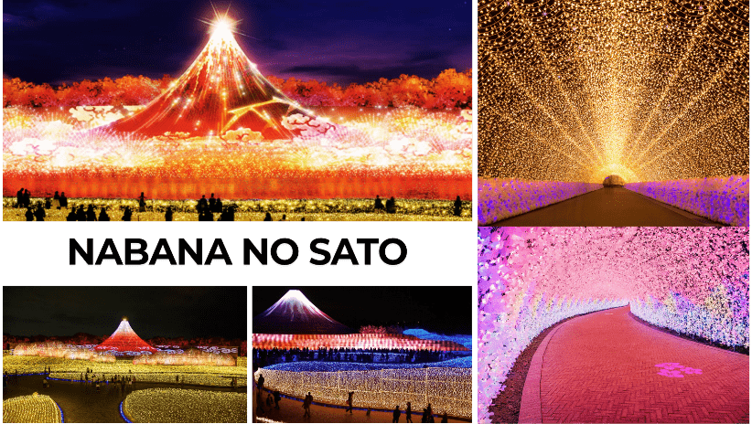




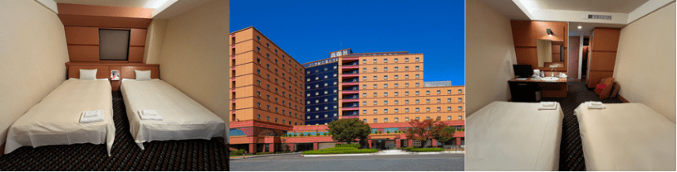


หมู่บ้านมรดกโลกชิราคาวาโกะ-เมืองทาคายาม่า-วัดฮิดะโคคุบุนจิ-ถนนซันมาจิซูจิ-สะพานนาคาบาชิ-ที่ทำการเก่าทาคายาม่า (ด้านนอก)-เมืองนาโกย่า





จากนั้นนำเดินทางสู่ หมู่บ้านมรดกโลกชิราคาวาโกะ (Shirakawago) จังหวัดกิฟุ เมืองที่เป็นมรดกโลกทางวัฒนธรรมของประเทศญี่ปุ่น เป็นหมู่บ้านชาวนาที่มีรูปร่างแปลกตาติดอันดับ ซึ่งได้ชื่อว่าเป็น The most beautiful village in Japan และเป็นเมืองมรดกโลกที่มีชื่อเสียงแห่งหนึ่ง โดยมีบ้านทรงแบบ “กัชโชสึ คุริ” เป็นบ้านชาวนาโบราณที่มีอายุมากกว่า 250 ปี คำว่า “กัชโช” มีความหมายว่า “พนมมือ” ซึ่งเป็นการบ่งบอกถึงลักษณะรูปแบบของบ้านที่มีหลังคามุงด้วยฟางข้าว ที่ทำมุมชันถึง 60 องศา คล้ายสองมือที่ประนมเข้าหากัน ตัวบ้านมีความยาวประมาณ 18 เมตร กว้าง 10 เมตร ทั้งหลังถูกสร้างขึ้นโดยไม่ใช้ตะปู ต่อมาในปี ค.ศ. 1995 องค์กรยูเนสโกได้ขึ้นทะเบียนให้ชิราคาวาโกะเป็นมรดกโลก
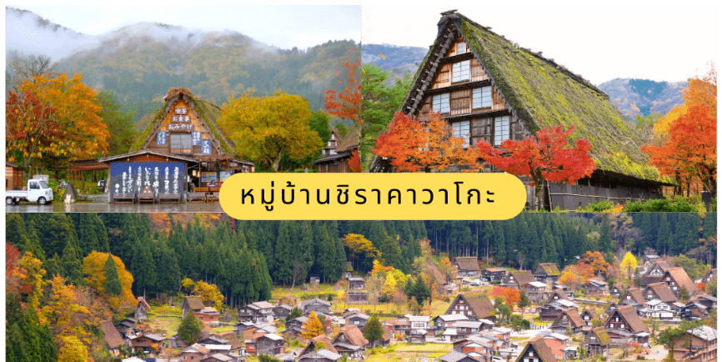


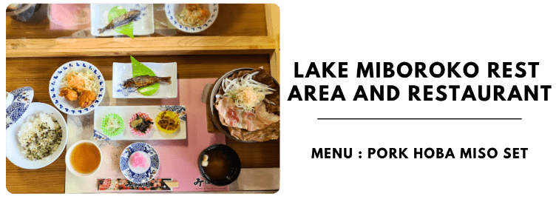



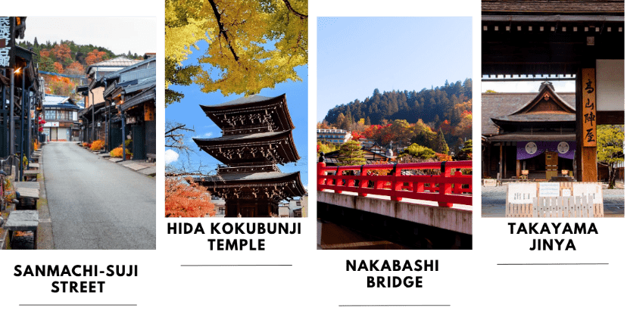
จากนั้นนำท่านสู่ เมืองทาคายาม่า (Takayama) เป็นเมืองเล็กๆ ตั้งอยู่ใน จ.กิฟุ ที่โอบล้อมไปด้วยภูเขาและธารน้ำใสจำนวนมาก

นำท่านสู่ ถนนซันมาจิซูจิ (Sanmachi-Suji Street) ซึ่งถูกขนานนามว่าเป็น “ลิตเติ้ลเกียวโต” เป็นย่านเมืองเก่าแก่ที่ยังคงอนุรักษ์ไว้ซึ่งอารยธรรมขนบธรรมเนียมประเพณีในอดีตของชาวญี่ปุ่นได้อย่างสมบูรณ์ ทั้งบ้านเรือน ร้านค้า คาเฟ่ และโรงสาเก สร้างขึ้นด้วยไม้แบบโบราณ และยังคงบรรยากาศแบบสมัยเอโดะไว้ได้อย่างดี จากนั้นนำท่านชม วัดฮิดะโคคุบุนจิ (Hida Kokubunji Temple) เป็นวัดพุทธที่เป็นเหมือนสัญลักษณ์ของเมืองทาคายาม่า เจดีย์สามชั้นองค์นี้สร้างขึ้นในปี 1820 ภายในอุโบสถมีพระพุทธรูปที่สร้างขึ้นในยุคเฮอันให้สักการะ ภายในบริเวณวัดมีต้นแปะก๊วยขนาดใหญ่ที่ว่ากันว่ามีอายุถึง 1,250 ปี ที่ใครมาทาคายาม่าก็ต้องไปชมเลยทีเดียวพาท่านเดินผ่าน สะพานนาคาบาชิ (Nakabashi Bridge) สะพานที่สามารถเห็นได้อย่างโดดเด่นจากสีที่แดงเข้ม ทำให้เป็นจุดสังเกตได้ง่าย อีกทั้งสะพานแห่งนี้ยังถือเป็นสัญลักษณ์ที่สำคัญอีกจุดหนึ่งของเมืองซึ่งอยู่ท่ามกลางธรรมชาติ และหมู่บ้านแบบดั้งเดิมอันเป็นสัญลักษณ์สำคัญของเมืองนี้ นอกจากนั้นยังเป็นจุดหมายปลายทางยอดฮิตของนักท่องเที่ยวอีกแห่งหนึ่ง จากนั้นให้ท่านถ่ายรูปกับ ที่ทำการเก่าทาคายาม่า (Takayama Jinya) (ด้านนอก) ใช้เป็นทั้งที่ทำงาน และที่อยู่อาศัยของผู้ว่าราชการจังหวัดฮิดะมาเป็นเวลากว่า 176 ปีภายใต้การปกครองของโชกุนโตกุกาว่าในสมัยเอะโดะ หรือกว่า 300 ปีที่แล้ว




เกียวโต-เรียนรู้พิธีชงชาญี่ปุ่น-โอซาก้า-ถ่ายรูปปราสาทโอซาก้า (ด้านนอก)- อิสระช้อปปิ้งย่านชินไซบาชิ-โดทงโบริ



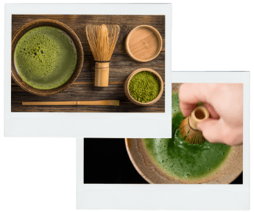


นำท่านเดินทางสู่ เมืองเกียวโต (Kyoto) เมืองซึ่งเคยเป็นเมืองหลวงของประเทศญี่ปุ่นในอดีตร่วมกว่า 1,100 ปี จึงทำให้เมืองเกียวโตแห่งนี้ มีสถานที่สำคัญๆ ที่เต็มไปด้วยประวัติศาสตร์ และวัฒนธรรมดั้งเดิมของญี่ปุ่นมากมายจากนั้นนำท่านสัมผัสประสบการณ์ พิเศษ เรียนรู้พิธีชงชาแบบญี่ปุ่น (Shikido) ให้ท่านได้เรียนรู้วิธีชงชาแบบธรรมเนียมญี่ปุ่น มีเซนเซมาสอนการชงชาแบบญี่ปุ่นตั้งแต่การวอร์มอุปกรณ์การชงและขั้นตอนการดื่ม

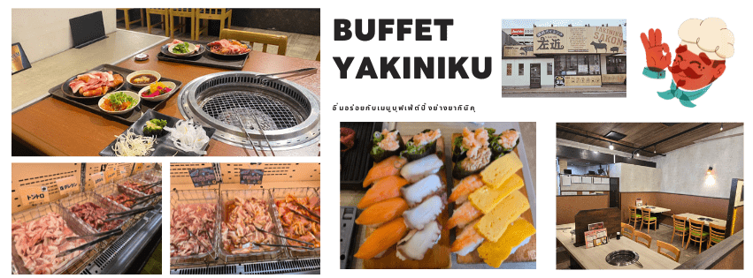

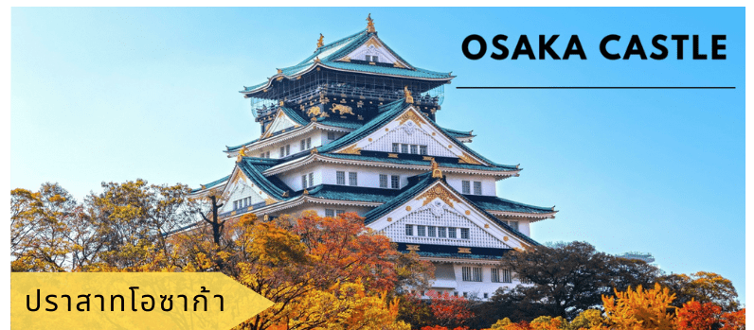
จากนั้นนำท่านเดินทางสู่ เมืองโอซาก้า (Osaka) เมืองที่มีขนาดเศรษฐกิจใหญ่เป็นอันดับ 2 และมีประชากรมาก เป็นอันดับ 3 ของประเทศญี่ปุ่น ซึ่งตั้งอยู่ในภูมิภาคคันไซ

จากนั้นนำท่านถ่ายรูปกับ ปราสาทโอซาก้า (Osaka Castle) (ด้านนอก) แลนด์มาร์คอันดับหนึ่งของเมืองโอซาก้าที่ไม่ว่าใครก็ต้องมาเยือน อีกทั้งรอบปราสาทโอซาก้า นับว่าเป็นหนึ่งในจุดชมใบไม้เปลี่ยนสีที่งดงามมากแห่งหนึ่งในภูมิภาคคันไซเลยทีเดียว ปราสาทที่มีฉากหน้าเป็นใบไม้สีส้ม สีเหลือง แต่งแต้มสวยงามแปลกตา ด้วยความยิ่งใหญ่อลังการของ ตัวปราสาทที่มีถึง 8 ชั้น ห้อมล้อมด้วยกำแพงหินและคูน้ำ ไปจนถึงสวนนิชิโนมารุ มองแล้วดูตัดกับความเป็นเมืองทันสมัย ที่อยู่รายล้อมจากตึกอาคารทันสมัย


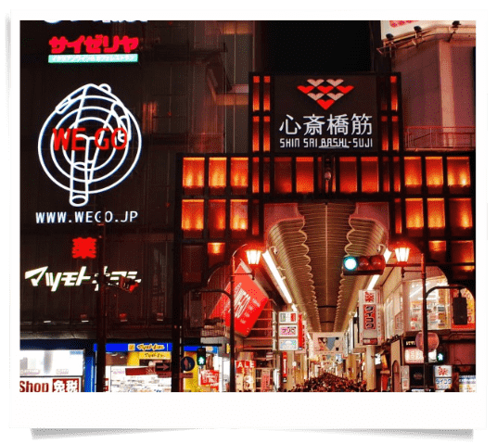

จากนั้นให้ท่านอิสระ ช้อปปิ้งย่านชินไซบาชิ (Shinsaibashi) บริเวณแหล่งช้อปปิ้งแห่งนี้มีความยาวประมาณ 600 เมตร เต็มไปด้วยร้านค้าปลีก ร้านแฟรนไชส์ ร้านเครื่องสำอางค์ ร้านรองเท้า กระเป๋า นาฬิกา ร้านกาแฟ ร้านอาหาร ร้านขนม ร้านเสื้อผ้าสตรีทแบรนด์ทั้งญี่ปุ่น และต่างประเทศ เช่น Zara, H&M, Beans, ABC Mart, เป็นต้น เรียกว่ามีทุกอย่างที่ต้องการรวมกันอยู่บริเวณนี้

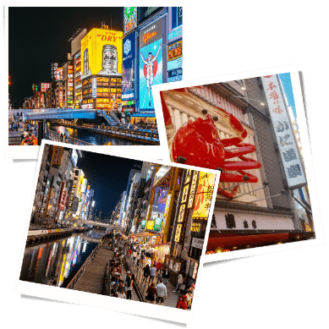
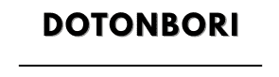

ให้ท่านเดินเล่น ย่านโดทงโบริ (Dotonbori) ย่านบันเทิงยามค่ำคืนตลอดแนวถนนเลียบคลองโดทงโบริ จากสะพานโดทงโบริบาชิไปจนถึงสะพานนิปปนบาชิ เช็คอินถ่ายภาพคู่ป้ายกูลิโกะแมน หรือ ป้ายโดทงโบริกูลิโกะ (Dotonbori Glico Sign) เป็นป้ายไฟนีออนรูปนักกรีฑากำลังวิ่งอยู่บนลู่วิ่ง นอกจากนี้ยังมีอีกหนึ่งสัญลักษณ์สถานที่นัดพบกันก็คือ ร้านปูคาโดรากุ (Kani Doraku) ซึ่งมีปูยักษ์ขยับแขนและลูกตาได้อีกด้วย และห้ามพลาด ทาโกะยากิ อาหารท้องถิ่นของชาวโอซาก้า



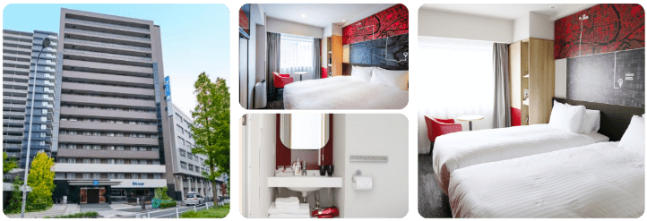



สนามบินนานาชาติคันไซ-สนามบินนานาชาติดอนเมือง



09.55 น. ออกเดินทางกลับสู่ กรุงเทพฯ ประเทศไทย
โดยสายการบิน THAI AIR ASIA X (XJ) เที่ยวบินที่ XJ 613
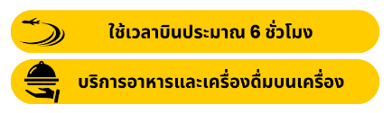

14.20 น. คณะเดินทางถึง สนามบินนานาชาติดอนเมือง กรุงเทพฯ ประเทศไทย
โดยสวัสดิภาพ และความประทับใจ...
☻☻☻☻☻☻☻☻☻☻☻☻☻☻☻☻
โปรดสอบถามเจ้าหน้าที่ก่อนทำการจองทุกครั้ง
สำหรับลูกค้าท่านที่ไม่ต้องการใช้ตั๋วเครื่องบิน (JOIN LAND)
หักออกจากราคาทัวร์ 7,000.-/ท่าน

